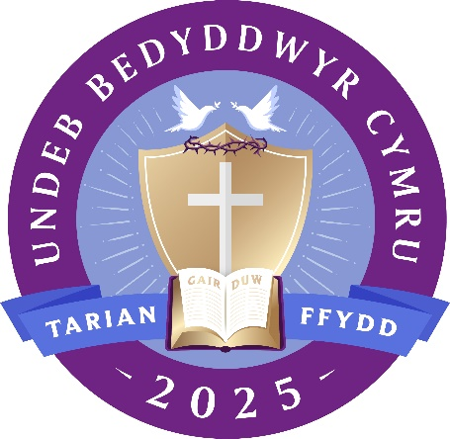
UNDEB BEDYDDWYR CYMRU
CYFARFODYDD BLYNYDDOL YR ADRAN GYMRAEG
MEHEFIN 18fed-22ain, 2025
(Ar wahoddiad Eglwys Gymraeg Canol Llundain, yn cynnwys
Eglwys y Bedyddwyr Castle Street ac Eglwysi Annibynnol
y Tabernacl, King’s Cross a Radnor Walk, Chelsea)
30 Eastcastle Street, Oxford Circus. W1W 8DJ

FFURFLEN GAIS CYNRYCHIOLWYR

A fyddech mor garedig â llenwi’r ffurflen isod a’i dychwelyd erbyn Dydd Sadwrn, Mai 10fed, 2025 at Mrs. Lynne John, 83 Durham Rd., Raynes Park, Llundain, SW20 0DF. (lynneandowen51@gmail.com 020 8947 2018 / 07749 873117)

Gellid talu’r ffi o £60 yn uniongyrchol i gyfrif banc y capel:
Castle Street Welsh Church
Rhif didoli: 20-46-73
Rhif y cyfrif: 90220140
Gyda’r cyfeirnod “Undeb 25”.

Fel arall, gallwch anfon siec am £60 gyda’ch ffurflen gais yn daladwy i Castle Street Welsh Church, ac “Undeb 25” wedi’i nodi ar y cefn.

ENW: _____________________________________________________________________

CYFEIRIAD: ________________________________________________________________

CÔD POST: ________________________________________________________________

RHIF FFÔN / SYMUDOL: ______________________________________________________

e-bost: ______________________________________________________________________

Mynychaf y Gynhadledd fel (rhowch X yn y blwch priodol)

[ ] Gweinidog Eglwys

[ ] Gweinidog wedi ymddeol

[ ] Cynrychiolydd Eglwys/Cymanfa

[ ] Aelod o Gyngor yr Undeb

[ ] Ymwelydd

Er mwyn hwyluso trefniadau prydau bwyd, gofynnir i chwi nodi ym mha brydau y byddwch yn bresennol os gwelwch yn dda, gan nodi unrhyw anghenion dietegol.

[ ] Cinio Dydd Iau [ ] Cinio Dydd Gwener

[ ] Te Croeso Dydd Iau [ ] Hwyr-bryd Dydd Gwener

